**UAES iDoc联享库操作手册**



**创建日期: 06-29-2018**

**更新日期: 08-31-2018**

**上海同富信息科技有限公司**



目录

**1. 准备工作** **2**

1.1. 兼容性视图设置 2

1.2. 添加信任站点 3

**2. 登录** **5**

**3. 部门管理员授权** **6**

**4. 权限管理** **7**

4.1. 菜单管理 7

4.2. 创建菜单 7

4.3. 角色管理 7

4.4. 配置角色菜单 8

4.5. 授权管理 9

# 准备工作

为了iDoc的正常使用，请务必完成以下操作：

## 兼容性视图设置

步骤：

1. 打开IE浏览器，点击工具
2. 点击【兼容性视图设置】
3. 取消勾选【在兼容性视图中显示intranet站点】和【使用Microsoft兼容性列表】

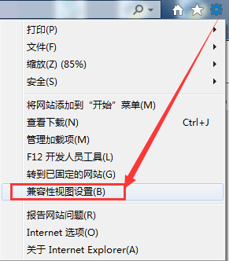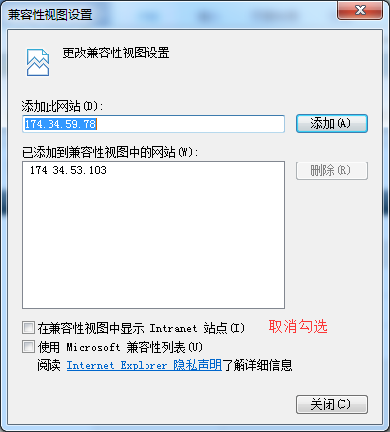

## 添加信任站点

步骤：

1. 打开IE浏览器，点击工具
2. 点击【Internet选项】
3. 点击【安全】>【受信任站点】>【站点】
4. 添加信任站点：http://174.34.59.109

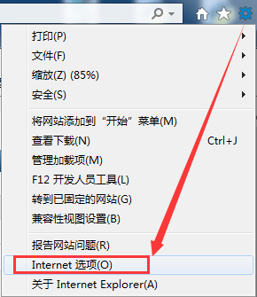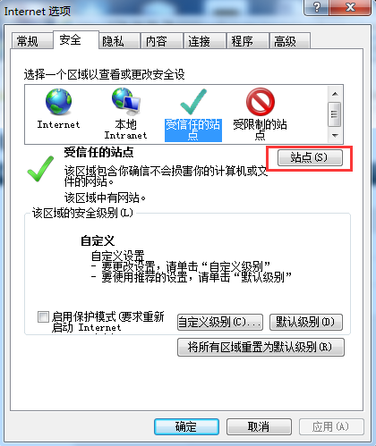

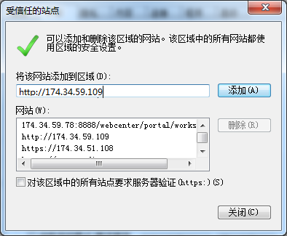

# 登录

iDoc联享库登录地址：http://174.34.59.78:7777/webcenter/



# 部门管理员授权

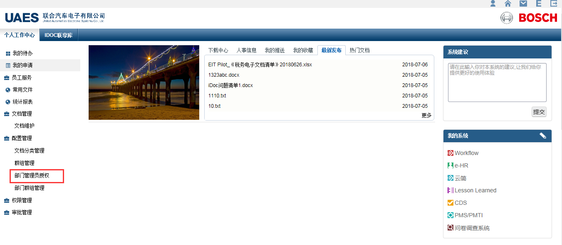

添加部门管理员步骤：

1. 选择部门
2. 输入管理员GID
3. 点击添加管理员（重复2、3步骤可添加多个部门管理员）
4. 点保存

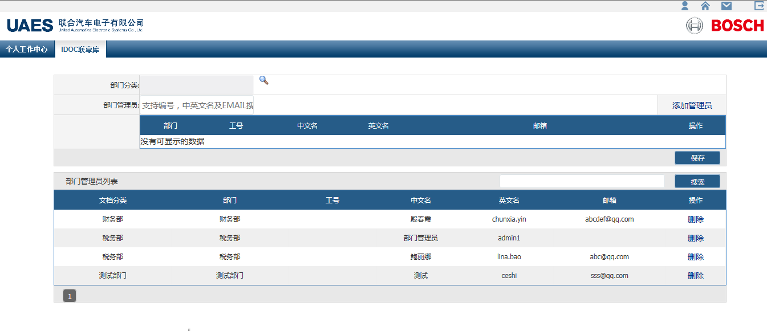

# 权限管理

## 菜单管理

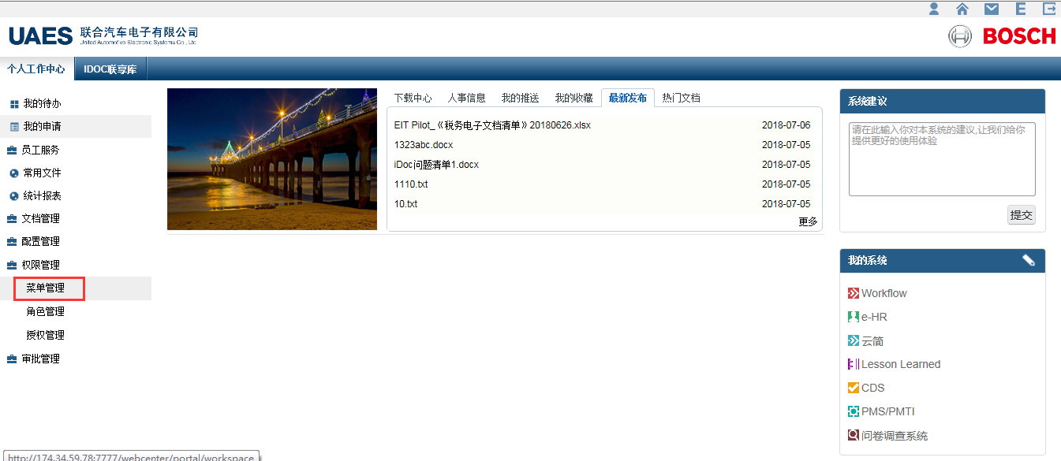

## 创建菜单

步骤：

1. 选择父菜单（一级菜单不需要选择）
2. 输入编号、中英文名称、菜单路径
3. 点击新增

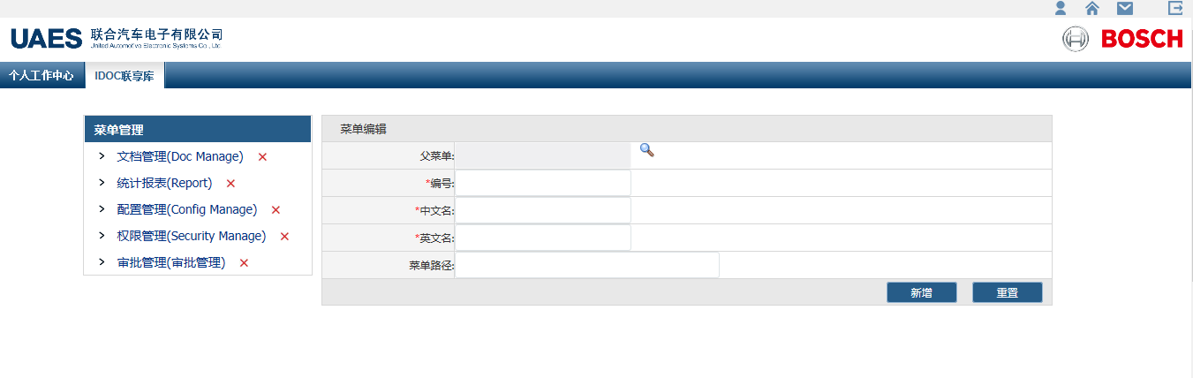

## 角色管理

创建角色并为角色分配看见的菜单

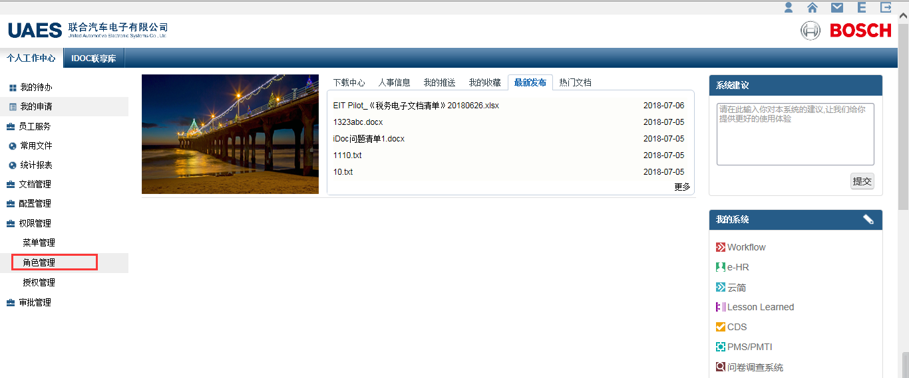

### 创建角色

步骤：

1. 输入角色名称、角色描述
2. 点击创建

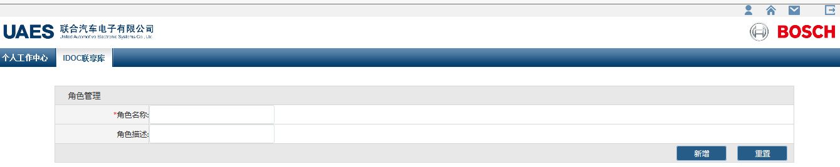

## 配置角色菜单

步骤：

1. 点击角色菜单
2. 勾选可见分类
3. 点击保存

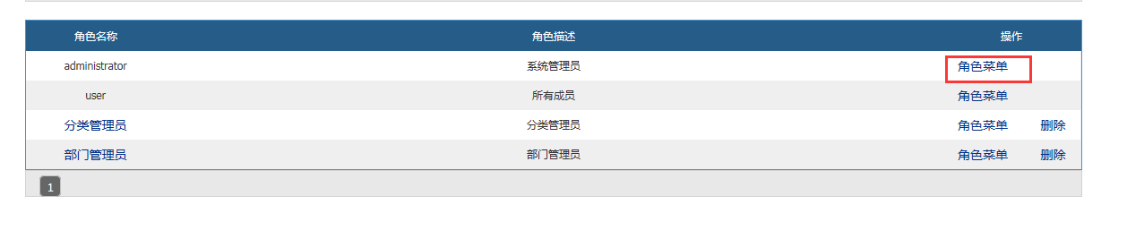

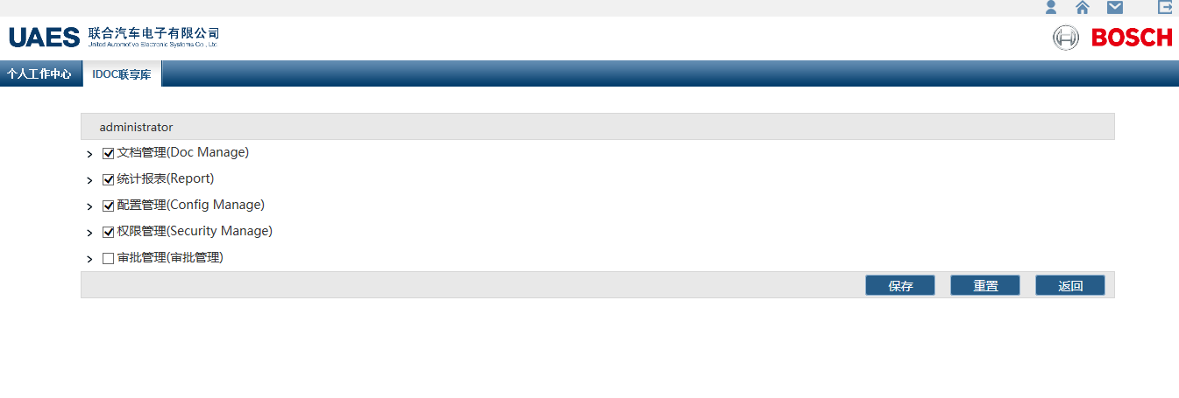

## 授权管理

为人员分配角色

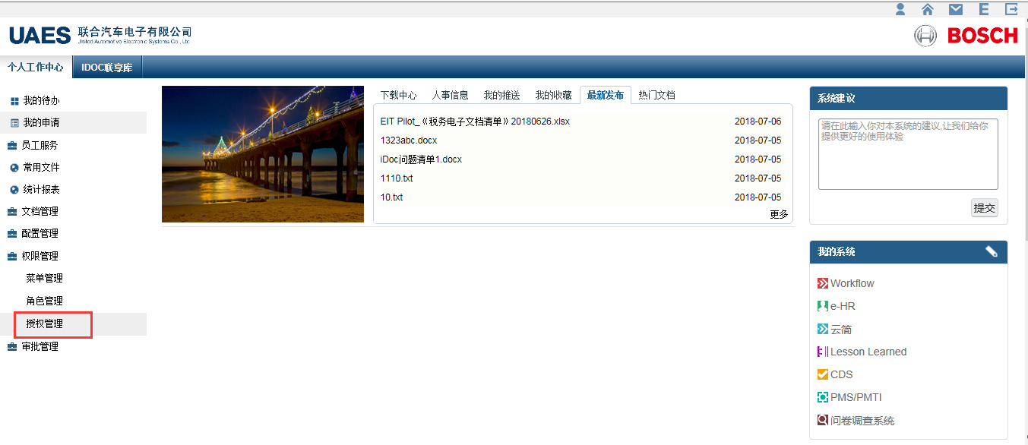

为角色新增用户

步骤：

1. 选择角色
2. 输入用户
3. 点击新增

